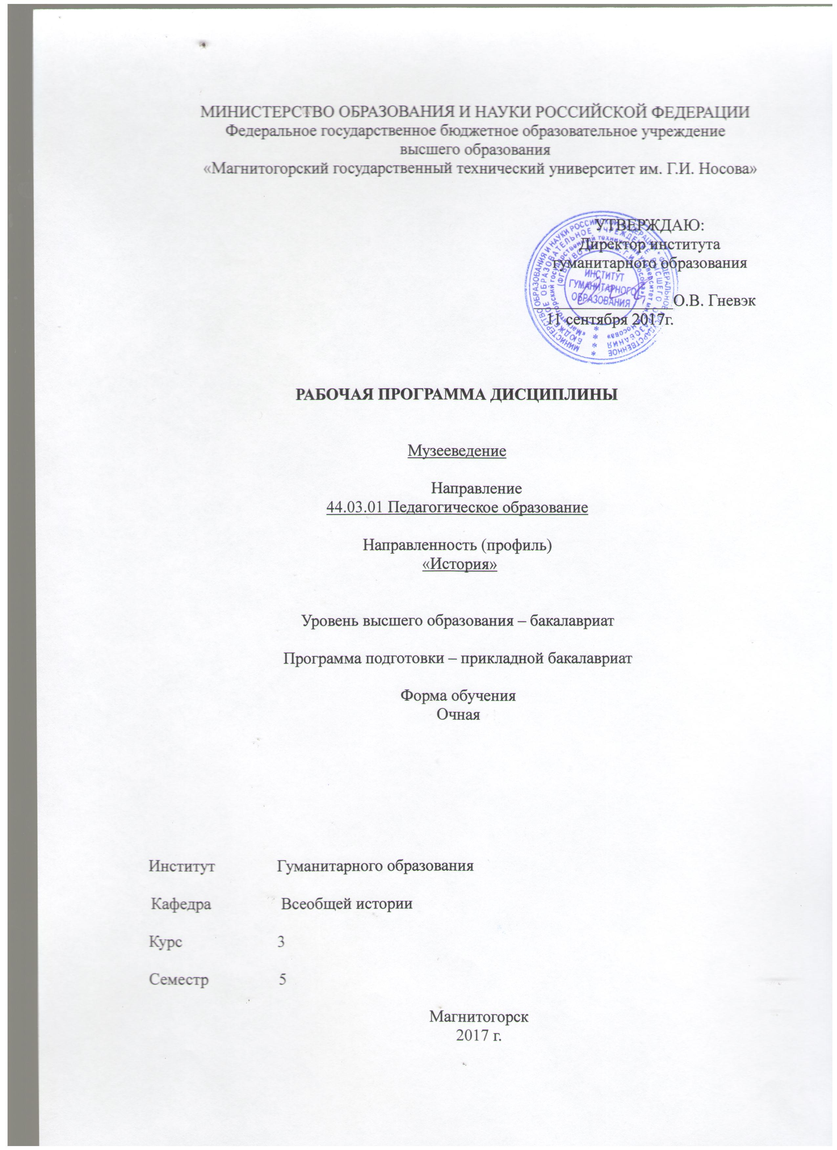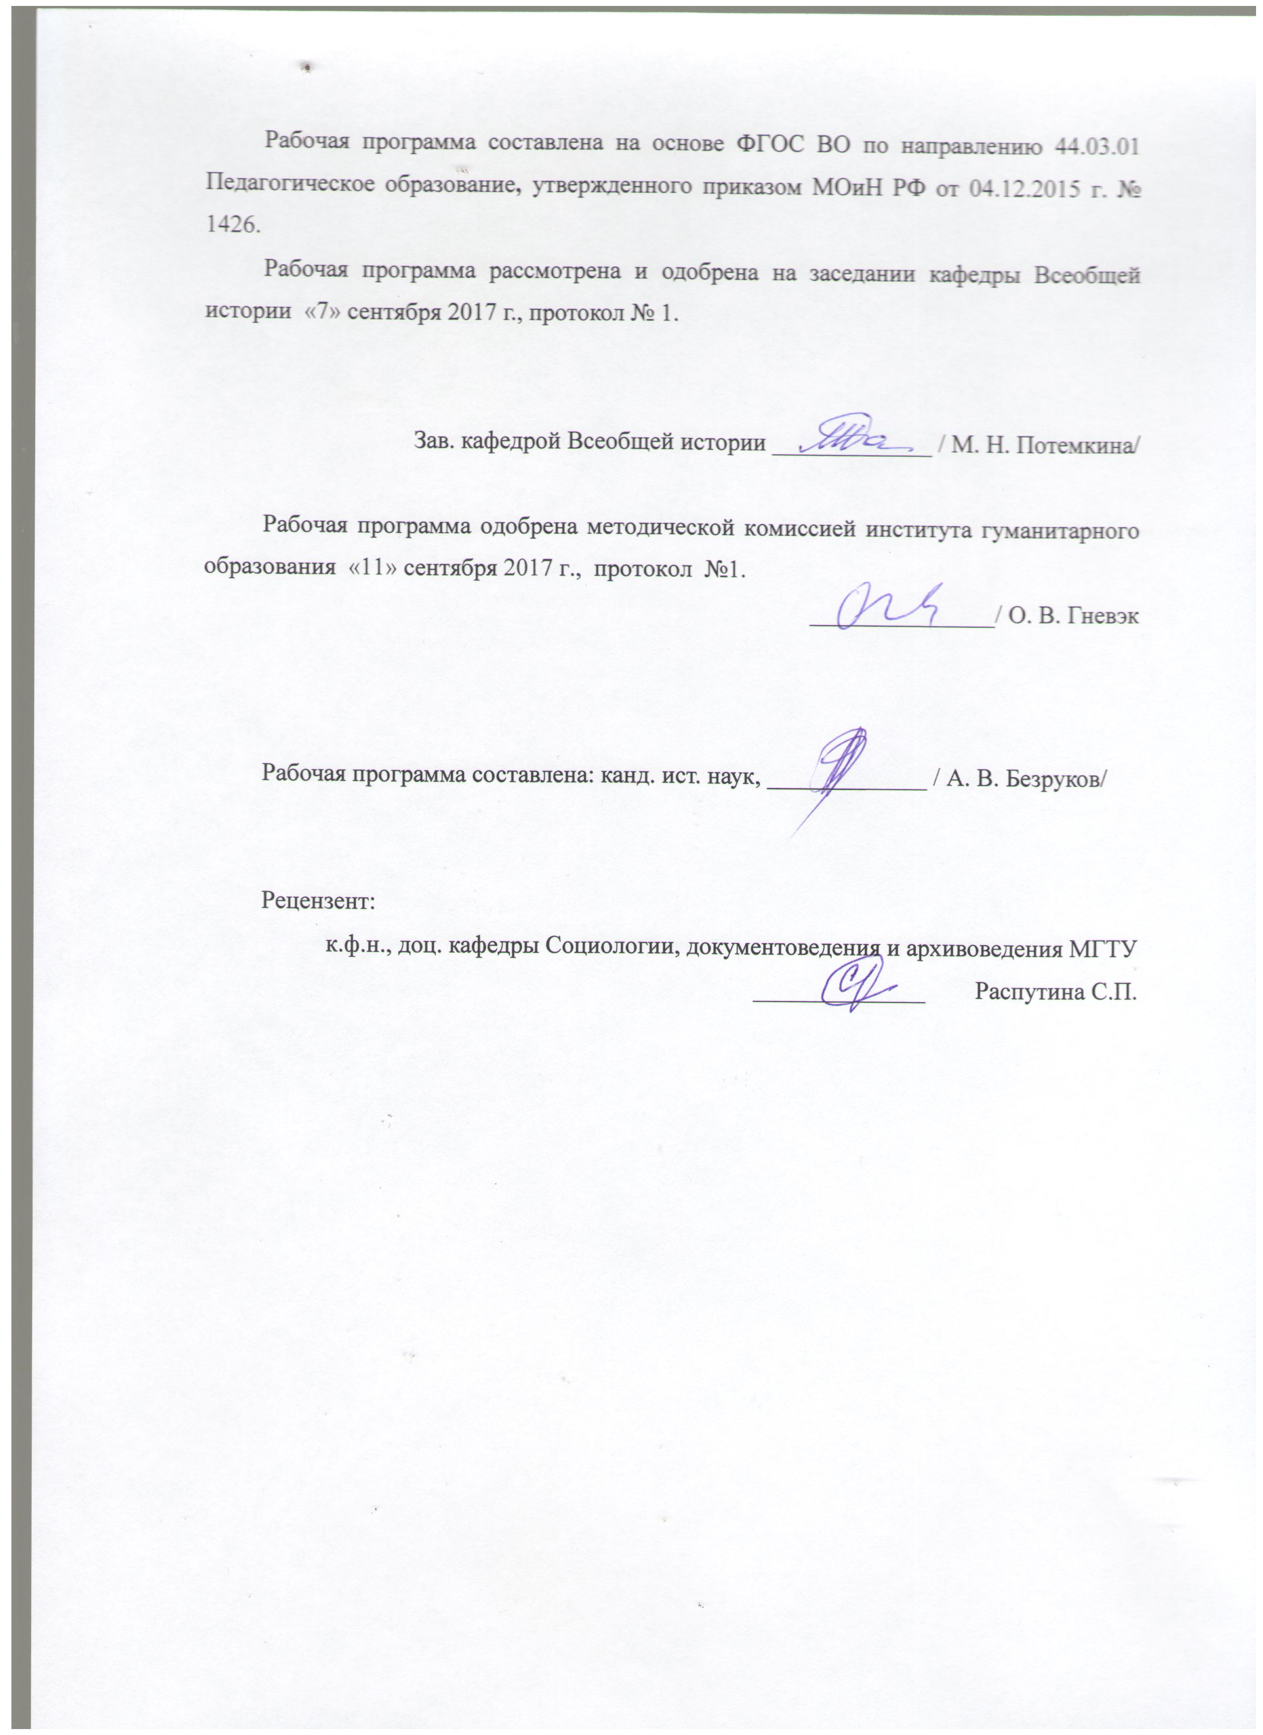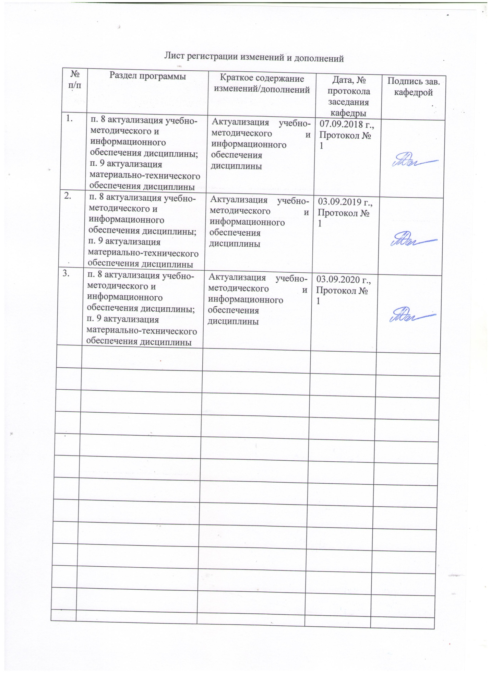

**1 Цели освоения дисциплины**

Целью освоения дисциплины Б1.В.ДВ.8.2 «Музееведение**»** являются формирование целостного и систематизированного представления о музеях как объектах социокультурной и научно-просветительской направленности, а также дать целостное представление об истории музейного дела в мире для оценки общей картины формирования социальных и культурных функций музеев, формирование способностей понимать специфический язык музея;

Необходимым также является формирование общекультурных и профессиональных компетенций в соответствии с требованиями ФГОС ВО по направлению 44.03.01 Педагогическое образование, профиль «История»

**Задачи освоения дисциплины «**Музееведение**»:**

- ввести студентов в проблемное поле современных актуальных проблем музееведения и истории музейного дела;

- дать историю зарождения, становления и развития музеев как общественного института;

- формирование навыков владения понятийно-категориальным аппаратом, хронологией;

* сформировать активную гражданскую позицию и патриотизм;

- представить начальные этапы становления музейного дела на примере генезиса предмузейных собраний и музеев;

- представить закономерности развития музейного дела в отдельных регионах мира;

- анализ деятельности музейных учреждений, музееведческих организаций;

**2 Место дисциплины в структуре образовательной программы подготовки бакалавра**

Дисциплина Б1.В.ДВ.8.2 «Музееведение» входит в Профессиональный цикл образовательной программы по направлению 44.03.01 Педагогическое образование Профиль «История».

Для изучения дисциплины необходимы знания (умения, навыки), сформированные в результате изучения следующих дисциплин: «История древнего мира», «История первобытного общества» «История культуры античности и средневековья. Знания (умения, навыки), полученные при изучении данной дисциплины, будут необходимы при последующем освоении следующих дисциплин: «История эллинизма» и «История мировой и отечественной культуры».

**3 Компетенции обучающегося, формируемые в результате освоения   
дисциплины и планируемые результаты обучения**

Процесс изучения дисциплины направлен на формирование следующих компетенций:

| Структурный элемент  компетенции | | | Планируемые результаты обучения | |
| --- | --- | --- | --- | --- |
| **ПК-13 способностью выявлять и формировать культурные потребности различных социальных групп** | | | | |
| Знать | | | Современные практические и теоретически достижения наук  Хронологию, процессы, явления, события и персоналии отдельных этапов становления наук. | |
| Уметь | | | Использовать знания об основных тенденциях развития музейного дела в смежных исторических дисциплинах. | |
| Владеть | | | Профессиональным языком, навыками анализа истории музейного дела в России и мире при преподавании исторических дисциплин в различных образовательных коллективах. | |
| **ПК-14** **способностью разрабатывать и реализовывать культурно-просветительские программы** | | | | |
| Знать | | | основные аспекты историко- культурного развития человечества, пространственные и временные рамки изучаемых исторических процессов и явлений; | |
| Уметь | | | использовать воспитательный потенциал истории в профессиональной педагогической деятельности;  применять методы и средства познания для интеллектуального развития, повышения культурного уровня, профессиональной компетентности; | |
| Владеть | | | в целом организаторскими и коммуникативными навыками для развития и поддержания активности, инициативности и творческих способностей обучающихся, организации их самостоятельной работы;  способами организации деятельности обучающихся для поддержания их совместного взаимодействия, обеспечивающее сотрудничество и успешную работу в коллективе;  опытом работы в коллективе (в команде), навыками оценки самостоятельной работы обучающихся; | |
| **ДПК-1 Участвовать в работе по экспертизе ценности документов в соответствии с действующими законодательными актами и нормативами** | | |
| Знать | Современные практические и теоретически достижения наук с учётом владения знаний о современных законодательных актах и нормативах. | |
| Уметь | Использовать знания об основных тенденциях развития методов экспертизы в оценке ценностей. России для постановки и решения исследовательских задач в области образования. | |
| Владеть | Профессиональным языком, навыками анализа истории права и методов экспертизы в оценке ценностей при преподавании исторических дисциплин в различных образовательных коллективах. | |

# **4 Структура и содержание дисциплины**

Общая трудоемкость дисциплины составляет 4 зачетных единиц, 144 акад. часов, в том числе:

– контактная работа – 51,1 акад. часов;

– аудиторная – 48 акад. часов;

– внеаудиторная – 3,1 акад. час;

– самостоятельная работа – 57,2 акад. час;

| Раздел/ тема  дисциплины | Семестр | Аудиторная  контактная работа  (в акад. часах) | | | Самостоятельная работа (в акад. часах) | Вид самостоятельной  работы | Форма текущего контроля успеваемости и  промежуточной аттестации | Код и структурный  элемент  компетенции |
| --- | --- | --- | --- | --- | --- | --- | --- | --- |
| лекции | лаборат.  занятия | практич. занятия |
| **1. Раздел**  Музееведение как научная дисциплина**.** | 5 |  |  |  |  |  |  |  |
| 1.1. Место музееведения в системе наук. |  | 4 |  | 4 | 10 | Подготовка к практическому занятию.  Самостоятельное изучение учебной и научной литературы.  Написание эссе. | Устный опрос.  Семинарское занятие.  Контрольная работа. | *ПК-13- зув,*  *ПК-14-зув,*  *ДПК-1-зув* |
| 1.2. Музееведение и профильные фундаментальные науки. |  | 2 |  | 6 | 10,5 | Подготовка к практическому занятию.  Самостоятельное изучение учебной и научной литературы.  Написание эссе. | Устный опрос.  Семинарское занятие.  Контрольная работа. | *ПК-13- зув,*  *ПК-14-зув,*  *ДПК-1-зув,* |
| Итого по разделу |  | 6 |  | 10 | 20,5 |  |  |  |
| **2. Раздел**  История музейного дела. |  |  |  |  |  |  |  |  |
| 2.1. Письменные, археологические, эпиграфические и нумизматические источники по истории появления собраний и коллекций античности. |  | 4 |  | 4 | 10 | Подготовка к практическому занятию.  Самостоятельное изучение учебной и научной литературы.  Написание эссе. | Устный опрос.  Семинарское занятие.  Контрольная работа. | *ПК-13- зув,*  *ПК-14-зув,*  *ДПК-1-зув* |
| 2.2. Антикварии и становление музейного дела в эпоху Возрождения |  | 2 |  | 6 | 10,5 | Подготовка к практическому занятию.  Самостоятельное изучение учебной и научной литературы.  Написание эссе. | Устный опрос.  Семинарское занятие.  Контрольная работа. | *ПК-13- зув,*  *ПК-14-зув,*  *ДПК-1-зув* |
| Итого по разделу: |  | 6 |  | 10 | 20,5 | Подготовка к практическому занятию.  Самостоятельное изучение учебной и научной литературы.  Написание эссе. |  |  |
| **3. Раздел**  Музей как социокультурное явление. |  |  |  |  |  |  |  |  |
| 3.1. Становление музея как социокультурного института. |  | 2 |  | 6 | 8,1 | Подготовка к практическому занятию.  Самостоятельное изучение учебной и научной литературы.  Написание эссе. | Устный опрос.  Семинарское занятие.  Контрольная работа. | *ПК-13- зув,*  *ПК-14-зув,*  *ДПК-1-зув* |
| 3.2. Система организации музейного дела. Классификация музеев. |  | 2 |  | 6 | 8,1 | Подготовка к практическому занятию.  Самостоятельное изучение учебной и научной литературы.  Написание эссе. | Устный опрос.  Семинарское занятие.  Контрольная работа. | *ПК-13- зув,*  *ПК-14-зув,*  *ДПК-1-зув* |
| **Итого по разделу** | 5 | **4** |  | **12** | **16,2** |  | **экзамен** |  |
| **Итого по дисциплине** | 5 | **16** |  | **32** | **57,2** |  |  |  |

# 5 Образовательные и информационные технологии

.

В ходе преподавания учебной дисциплины «Музееведение» используются следующие образовательные и информационные технологии:

- лекционные занятия (в том числе, с использованием ЭОР);

- семинарские занятия;

- консультации, тьюторство;

- учебные дискуссии;

- эвристические (сократические) беседы;

- тестирование;

- представление результатов самостоятельной работы студентов в форме мультимедиа-презентации;

- кинолекторий.

Лекция – один из основных видов аудиторных занятий, представляющий собой систематическое, последовательное устное изложение преподавателем учебной информации, направленный на приобретение студентами новых знаний.

Семинар – особая форма учебно-теоретических занятий, которая служит дополнением к лекционному курсу и посвящена детальному изучению отдельной темы.

Консультация, тьюторство – индивидуальное общение преподавателя со студентом, руководство его деятельностью с целью передачи опыта, углубления теоретических и фактических знаний, приобретенных обучающимися на лекциях, семинарах, в результате самостоятельной работы.

Среди образовательных технологий заметную роль играет учебная дискуссия.

Дискуссия:

- способ организации совместной деятельности с целью интенсификации процесса принятия решения в группе;

- метод активного обучения, основанный на публичном обсуждении проблемы, цель которого выяснение и сопоставление идей, суждений, различных точек зрения, нахождение правильного решения спорного вопроса;

- метод обучения, повышающий интенсивность и эффективность процесса восприятия за счет активного включения обучаемых в коллективный поиск истины.

Дискуссия диалогична по своей сути и как форма организации обучения, и как способ работы с содержанием учебного материала. Учебная дискуссия развивает критическое мышление, помогает студентам разобраться в каждой пройденной теме, снять все возникшие вопросы и сложности понимания, более глубоко освоить некоторые аспекты. Чрезвычайно значим «сопутствующий результат» учебной дискуссии – формирование коммуникативной и дискуссионной культуры.

В рамках преподавания дисциплины «Музееведение» применимы следующие формы дискуссии:

1. Круглый стол - беседа, в которой «на равных» участвует небольшая группа студентов (обычно около 5 человек), во время которой происходит обмен мнениями, как между ними, так и с остальной аудиторией.

2. Заседание экспертной группы («панельная дискуссия»), на котором обсуждается намеченная проблема всеми участниками группы (4-6 участников с заранее назначенным председателем), а затем они излагают свои позиции всей аудитории.

3. Форум – обсуждение, сходное с заседанием экспертной группы, в ходе которого эта группа вступает в обмен мнениями с аудиторией.

4. Симпозиум – более формализованное обсуждение, в ходе которого участники выступают с сообщениями, представляющими их точки зрения, после чего отвечают на вопросы аудитории.

5. Дебаты – явно формализованное обсуждение, построенное на основе заранее фиксированных выступлений участников – представителей двух противостоящих, соперничающих команд (групп), – и опровержений.

6. Судебное заседание–обсуждение, имитирующее судебное разбирательство.

7. Техника аквариума – особый вариант организации обсуждения, при котором после непродолжительного группового обмена мнениями по одному представителю от команды участвуют в публичной дискуссии. Члены команды могут помогать своему представителю советами, передаваемыми в записках или во время тайм-аута.

8. Мозговой штурм – обсуждение, при котором участникам предлагают высказывать как можно большее количество вариантов решения, в том числе самых фантастичных. Затем из общего числа высказанных идей отбирают наиболее удачные, которые могут быть использованы на практике.

Элементы дискуссии целесообразно использовать в процессе изучения каждой темы дисциплины «Музееведение»/

Одной из эффективных технологий работы со студентами является эвристическая (сократическая) беседа, зачастую характеризуемая как один из типов дискуссии.

Эвристическая беседа – это вопросно-ответная форма обучения, когда преподаватель вместо сообщения студентам готовых знаний заставляет их прийти к новым понятиям и выводам. Осуществляется это путем правильно поставленных вопросов со стороны преподавателя и привлечения студентами своего опыта, имеющихся знаний и наблюдений. Характерной особенностью такой беседы является выдвижение проблемы, которая требует решения.

Эвристическая беседа выполняет такие задачи как получение глубоких и прочных знаний, побуждение к установке связей и закономерностей, способствует проникновению в сущность материала, помогает найти в нем причинно-следственные связи, опровергнуть ошибочные суждения и обосновать свои, подходить к фактам критически. При этом она развивает высокую активность студентов, формирует познавательную самостоятельность.

Сократическая беседа позволяет студентам развивать и оценивать особенности своей логики; размышлять о предмете разговора и разбираться в нем; создавать и предлагать свои идеи, возникающие спонтанно или на основании услышанного на занятиях; помогает приходить к решению проблемы через собственную аргументацию; настраивает обучаемых на точность, ясность и релевантность своих высказываний. Эвристическая беседа заставляет преподавателя интересоваться тем, о чем думают и говорят обучаемые (в контексте данной темы), что они подразумевают, насколько это важно для них, как это соотносится с их убеждениями, как можно оценить их рассуждения с точки зрения истинности.

В рамках преподавания дисциплины «Музееведение» применимы следующие типы сократической беседы: спонтанная, исследовательская, центрирования на теме.

Мультимедиа-презентация результатов самостоятельной работы студентов - самостоятельное исследование студентом выбранного им вопроса, аспекта изучаемой проблемы и предоставление результатов в виде мультимедиа-презентации, использующей иллюстративный материал, схемы, графики, таблицы.

# 6 Учебно-методическое обеспечение самостоятельной работы студентов

По дисциплине ««Музееведение» предусмотрена аудиторная и внеаудиторная самостоятельная работа обучающихся.

Самостоятельная работа студентов предполагает подготовку к практическим занятиям, самостоятельное изучение учебной и научной литературы, написание эссе по тематике практических занятий, выполнение тестовых заданий по некоторым темам курса.

**Перечень тем для подготовки к семинарским занятиям**

|  |
| --- |
| **Тематика практических занятий (коллоквиумов)** |
| Тема 1.1. Музееведение как научная дисциплина.  1. Музееведение и профильные фундаментальные науки.  2. Основные источники изучения истории музейного дела в России. |
| Тема 1.2.История музейного дела.  1. Формы предмузейных собраний предметов в античную эпоху.  2. Формирование первичных музейных форм: «галерея», «кунсткамера», «мюнцкабинет», «студиоло», «антикварий». |
| Тема 2.1. Система организации музейного дела.  1. Классификация музеев.  2. Типы музеев.  4. География Скифии и расселение скифских племен по данным письменных и археологических источников.  4. Скифский «звериный» стиль декоративно-прикладного искусства. |
| Тема 2.2. Становление музея как социокультурного института.  1. Дворцовый комплекс Лувр. История создания.  2. Музейное дело в России. Этапы становления музеев на Руси. Оружейная палата Московского кремля — древнейший русский музей. |
| Тема 3.1. Понятие о музейном предмете.  1. Музейный предмет как памятник природы, истории и культуры, включенный в музейное собрание.  2. Его информативные свойства: аттрактивность, коммуникативность, экспрессивность. |
| Тема 3.2. Экспозиционная работа.  1. Методика музейной экспозиции.  2. Экспозиционная работа в музее и ее организация: виды работы музея; научный характер экспозиционной работы; требования к экспозиции. |

**Методические рекомендации для подготовки к семинару**

Семинар – особая форма учебно-теоретических занятий, которая служит дополнением к лекционному курсу и посвящена детальному изучению отдельной темы.

На семинаре от студента требуется активное участие в обсуждении вынесенных на рассмотрение проблем. Роль преподавателя на семинаре – помочь правильно построить обсуждение.

Самостоятельная работа студентов, подготовка к практическим и семинарским занятиям является наиболее трудной частью учебной работы студентов первого курса. Это связано с большим объемом информации, которую нужно обработать, с новой для учащихся формой работы, с еще не сформированным умением критически анализировать научные работы и данные исторических источников.

Студенты акцентируют свое внимание на сугубо описательном компоненте подготовки к семинарскому занятию и, как правило, полагают, что основная задача их работы – скомпилировать информацию и устно донести ее до преподавателя и одногруппников. Однако, основная цель семинарского занятия – это не только получение новой информации, но, прежде всего – формирование навыков научно-исследовательской работы и навыков устного сообщения.

Готовясь к семинарскому занятию, студенты должны руководствоваться следующими общими правилами:

* Подготовка к семинарскому занятию это индивидуальная, а не групповая форма работы.
* Студент должен подготовить ответы на все вопросы плана семинара самостоятельно. При этом необходимо делать конспект именно своего устного ответа на вопросы семинара, а не конспект-компиляцию из предложенной в плане семинара литературы. Мы настоятельно рекомендуем готовить ответы на семинарские вопросы в письменной форме. Это позволит сделать редактирование ответа и не забыть важные детали во время устного сообщения.
* При подготовке ответов на вопросы, целесообразно искать материал сначала в монографических исследованиях, а затем в научных статьях. Нужную информацию лучше выписывать на отдельные листы или карточки, на широких полях которых следует делать ссылку на страницу источника и сам источник полученной информации. И уже потом, на основе этих выписок, делать конспект своего семинарского ответа. Ссылки необходимо делать строго по библиографическому стандарту, который студенты всегда могут посмотреть в читальном зале библиотеки.
* Если студенты не успели сделать устное сообщение во время семинарского занятия, они должны сдать конспекты преподавателю на рецензирование.

Ответы на вопросы семинара необходимо делать по существу проблемы, опуская лишние сведения и детали. Конспект ответа необходимо составить в научном стиле, ориентируясь при этом на стилистику научных статей, предложенных в списке литературы к семинарскому занятию.

**Примерный перечень контрольных вопросов для самостоятельной работы**

**Примерный перечень контрольных вопросов для самостоятельной работы**

1.  Основные современные концепции происхождения музеев.

2.  Музеи в эпоху Возрождения.

3.  Художественные коллекций европейских монархов в XVI-XVII вв.

4.  История создания, коллекции и современная деятельность одного из крупнейших музеев мира (по выбору студента)

5.  История создания, коллекции и современная деятельность одного из крупнейших музеев России (по выбору студента)

6.  История создания, коллекции и современная деятельность одного из крупнейших музеев Москвы (по выбору студента)

7. Музееведение: предмет исследования, терминология.

8. Оборудование музея: стенды, витрины, осветительная техника, ограждения.

9. Социальные функции музеев.

10. Классификация музеев.

11. Фонды музея: понятие, научная организация.

12. Музей и музейная выставка: общность и различие.

13. Всемирные выставки и их роль в возникновении новых видов музеев.

14. Музеи под открытым небом

15.  Первые российские музеи XVIII в.

16.  Эрмитаж: история создания и этапы развития.

17.  Государственный Русский музеи: основные этапы развития

18.  Государственная Третьяковская галерея: от личной коллекции до музея мирового значения

19.  Государственный Исторический музей: история создания и его создатели

20.  Роль личного коллекционирования в становлении музеев в России.

21.  Церковно-археологические музеи России: история и перспективы развития

**Примерный перечень тем рефератов**

1. Музеи местного края: история, социальные функции, типология.

2. Крупнейшие частные музеи России XVIII-XIX вв.

3. Концепция музея в трудах русских философов Н. Федорова и о. П. Флоренского.

4. Особенности формирования музейной сети России в XX веке.

5. Знаменитые музеи-усадьбы России

6. Этнографические музеи и музеи-заповедники

7. Выставка как феномен музейно-экспозиционной деятельности.

**Методические рекомендации по написанию и защите рефератов**

Реферат – это выполненное в письменной форме самостоятельное системное изложение материала, выбор и обоснование определенной точки зрения на изучаемую проблему. Реферат выполняется на основе изучения и обобщения достаточно широкого круга источников (монографий, научных статей, учебных пособий, справочных материалов и т.д.).

Назначение реферата состоит в том, чтобы развить у студентов навыки самостоятельной работы, расширить их знания в области изучаемой дисциплины, пробудить в них интерес к наиболее актуальным проблемам изучаемой науки, к методике научно-исследовательской работы, научить пользоваться первоисточниками, лекционными материалами, литературой и т.д. Реферат представляет собой простейший вид научного поиска. В то же время качество изложенного в реферате материала отражает уровень теоретической подготовки студентов по данной дисциплине, глубину и зрелость их знаний.

Тематика рефератов органично согласована с вопросами, освещенными в лекционном курсе и, как правило, включает те вопросы, которые вошли в вопросы к зачету, поэтому написание реферата является также составной частью подготовки к зачету.

Типы рефератов:

1. Классификационный: имеет целью обобщить изученный материал для ускорения его усвоения.

2. Познавательный: позволяет изучить теоретический материал, который не входит в программный курс обучения, а также научиться применять полученные знания для решения задач из основной программы.

3. Исследовательский: ставит целью решить ряд задач в ходе небольшого самостоятельного научного изыскания. Является подготовительным этапом перед написанием курсовой.

Структура реферата включает в себя следующие элементы:

* титульный лист;
* содержание;
* введение;
* основная часть (главы и параграфы);
* заключение;
* приложение;
* список литературы и источников.

В процессе работы над рефератом можно выделить 4 этапа:

* вводный – выбор темы, работа над планом и введением;
* основной – работа над содержанием и заключением реферата;
* заключительный – оформление реферата;
* защита реферата (на зачете, студенческой конференции и т.д.).

1. Работа над рефератом начинается с выбора темы исследования. Заинтересованность автора в проблеме определяет качество проводимого исследования и соответственно успешность его защиты. Выбирая круг вопросов своей работы, не стоит спешить воспользоваться списком тем, предложенным преподавателем. Надо попытаться сформулировать проблему своего исследования самостоятельно. При определении темы реферата нужно учитывать и его информационную обеспеченность. С этой целью, во-первых, можно обратиться к библиотечным каталогам и ресурсам сети Internet, а во-вторых, проконсультироваться с преподавателем.

2. Выбрав тему реферата и изучив литературу, необходимо сформулировать цель работы и составить план реферата.

Цель – это осознаваемый образ предвосхищаемого результата. Возможно, формулировка цели в ходе работы будет меняться, но изначально следует ее обозначить, чтобы ориентироваться на нее в ходе исследования. Можно предложить два варианта формулирования цели:

А) Формулирование цели при помощи глаголов: исследовать, изучить, проанализировать, систематизировать, осветить, изложить (представления, сведения), создать, рассмотреть, обобщить и т.д.

Б) Формулирование цели с помощью вопросов.

Работу над планом реферата необходимо начать еще на этапе изучения литературы. План – это точный и краткий перечень положений в том порядке, как они будут расположены в реферате, этапы раскрытия темы. Черновой набросок плана будет в ходе работы дополняться и изменяться. Существует два основных типа плана: простой и сложный (развернутый). В простом плане содержание реферата делится на параграфы, а в сложном – на главы и параграфы.

3. Введение – одна из составных и важных частей реферата. В объеме реферата введение, как правило, составляет 1-2 машинописные страницы. Введение обычно содержит вступление, обоснование актуальности выбранной темы, формулировку цели и задач реферата, краткий обзор литературы и источников по проблеме, историю вопроса и вывод.

4. В основной части нужно стремиться к более полному раскрытию вопросов темы, привлекая широкий круг разнообразных источников, используя как основополагающие работы, рекомендованные по данной теме, так и самые последние научные исследования в данной области.

Основные требования, предъявляемые к содержанию:

- работа должна быть результатом самостоятельных штудий студента;

- следует избегать крайностей, работа не должна быть ни «вольным сочинением на тему», ни конспектом изученных источников;

- текст должен строиться по разделам, объединенным логикой последовательного раскрытия заглавной темы;

- желательны высказывания аргументированной авторской точки зрения по освещаемому вопросу.

При изложении материала необходимо соблюдать общепринятые правила:

- не рекомендуется вести повествование от первого лица единственного числа (такие утверждения лучше выражать в безличной форме);

- при упоминании в тексте фамилий обязательно ставить инициалы перед фамилией;

- каждая глава (параграф) начинается с новой строки;

- при изложении различных точек зрения и научных положений, цитат, выдержек из литературы, необходимо указывать источники, т.е. приводить ссылки.

5. Заключение – самостоятельная часть реферата. Оно не должно быть переложением содержания работы. Заключение должно содержать:

- основные выводы в сжатой форме;

- оценку полноты и глубины решения тех вопросов, которые вставали в процессе изучения темы.

6. Приложение помещается после заключения и включает материалы, дополняющие основной текст реферата. Это могут быть таблицы, схемы, фрагменты источников, иллюстрации, фотоматериалы, словарь терминов, афоризмы, изречения, рисунки и т.д. Приложение является желательным, но не обязательным элементом реферата.

7. Список источников и литературы помещается в конце реферата и пронумеровывается.

Реферат должен быть соответствующим образом оформлен.

Критерии оценки реферата

Качество реферата рассматривается как один из показателей успеваемости студента по дисциплине, являясь необходимым условием допуска к зачету. Реферат должен показать, насколько хорошо студент овладел конкретной темой по изучаемой дисциплине. Засчитывается реферат, который по содержанию, форме, методу анализа и изложения материала, по самостоятельности суждений и выводов отвечает всем предъявленным требованиям, в котором отражены твердые знания основных вопросов избранной темы, сделаны правильные выводы и обобщения.

Не принимается работа:

- слабая в теоретическом отношении, не раскрывающая основного содержания темы;

- имеющая ошибочные положения, механически воспроизводящая чужие мысли;

- в которой заметен общий недобросовестный подход к выполнению задания, обнаружен плагиат и т.д.

Основание для незачета работы может быть также несоблюдение требований по ее оформлению.

Порядок защиты реферата:

1. Краткое сообщение, характеризующее задачи работы, ее актуальность, полученные результаты, вывод и предложения.

2. Ответы студента на вопросы преподавателя.

План-график работы над рефератом

|  |  |  |  |  |
| --- | --- | --- | --- | --- |
| **Этапы работы** | **Содержание**  **работы студента** | **Форма отчетности студента** | **Срок исполнения** | **Содержание**  **работы**  **преподавателя** |
| 1. Вводный | Выбор темы реферата, поиск и ознакомление с литературой, формулирование цели и задач работы, составление плана | Вариант плана, цель и задачи работы, список литературы |  | Консультация, коррекция деятельности, проверка плана реферата и списка литературы |
| 2.Основной | Работа над основным содержанием и заключением реферата | Краткие тезисы, подробный план работы, черновые записи |  | Устное собеседование,  индивидуальная консультация,  коррекция |
| 3. Заключительный | Оформление реферата | Завершенный реферат |  | Проверка, рецензирование работы,  возврат реферата |
| 4. Защита реферата | Подготовка к защите | Защита реферата |  | Принятие защиты реферата |

**Тестовые задания для самостоятельной работы**

Задание 1 (Тест по теме: «Музей как социальный институт»)

**1.Музей – это:**

1. Социокультурный институт ретроспективной информации

2. Научно- исследовательское учреждение

3. Учреждение социальной сервисной сферы

**2.К социальным функциям музеев относятся:**

1. Научно- документационная, охранная, исследовательская

2. Научная организация и изучение музейных фондов

3. Управление музеем и музейным делом

**3. Объект исследования музееведения:**

1. Музей и музейное дело

2. Исторический процесс

3. Музейный предмет

**4. Предмет исследования музееведения:**

1. Закономерности определения профиля музея и его функций

2. Общественное значение музея

3. Социальные функции музея

**5. Теория музейного дела состоит из:**

1. Общей теории музейного дела,

теории документирования, теории тезаврирования, теории

музейной коммуникации

2. Теории музейного дела, теории экспозиционного дела, теории экскурсионного дела

3. Теории источниковедения и теории документирования

**6. Музейное источниковедение исследует:**

1. Семантику и коммуникативные свойства музейных предметов

2. Артефакты

**3. Результаты целенаправленной человеческой деятельности**

**7. История музейного дела не включает:**

1. Историю развития музейной коммуникации

2. Историографию обобщений по теории музееведения

3. Историю музеев

**8. Прикладное музееведение включает:**

1. Методику, технику и организацию музейного дела

2. Методику научного проектирования музейных экспозиций

3. Методику экспозиционной выставочной работы

**9. Научная методика музейной работы состоит из:**

1. Экспозиционной, экскурсионной и хранительской методики

2. Комплектационной, хранительской и образовательно-воспитательной методик

3. Административной, профилирующей и охранной методики

**10. Музейная сеть состоит из:**

1. Музеев различных профилей и типов

2. Музеев и органов управления ими

3. Информационных межмузейных систем

**11. Профиль музея определяется по:**

1. Ведущей науке (дисциплине)

2. Ведущей музейной функции

3. Форме собственности

**12. Тип музея определяется по**:

1. Основной функции музея

2. Структуре музейного фонда

3. Методам организации музейной коммуникации

**13. Музейный предмет – это:**

1. Извлечённый из действительности информационно ценный предмет

2. Уникальный, раритетный предмет

3. Памятник культуры и искусства

**14. Основным типом исторических источников в музее являются:**

1. Вещественные

2. Письменные

3. Динамические

**15. В качестве основной классификации музейных предметов применяется их деление**

**на:**

1. Типовые и уникальные

2. Реликвии и памятники

3. Уникальные и артефакты

**7 Оценочные средства для проведения промежуточной аттестации**

Промежуточная аттестация по дисциплине «Музееведение» в 5 семестре проводится в форме экзамена.

.

**а) Планируемые результаты обучения и оценочные средства для проведения промежуточной аттестации:**

| Структурный  элемент  компетенции | Планируемые результаты обучения | Оценочные средства |
| --- | --- | --- |
| **ПК-13 способностью выявлять и формировать культурные потребности различных социальных групп** | | |
| Знать | Современные практические и теоретически достижения наук.  Хронологию, процессы, явления, события и персоналии отдельных этапов становления наук. | **Перечень тем и заданий для подготовки к экзамену**  1.Основные концепции истории возникновения музеев. Предпосылки возникновения музеев  2. Первые музеи Древней Греции: Александрийский мусейон.  3. Крупнейшие музеи мира XVIII — XIX вв.: история, классификация, характеристика собраний.  4. Создание художественных музеев.  5. Организация и Музейное дело в России. Этапы становления музеев на Руси.  6. Музеи в современный период. Реорганизация деятельности музеев  7. Социальные функции отечественных музеев.  8. Виды экскурсий: обзорная, тематическая, учебная и т.д. Характеристика различных видов экскурсий, их особенности в зависимости от профиля музея.  9. Методика подготовки экскурсий.  10. Методика проведения экскурсии, форма проведения экскурсии. Речь экскурсовода. Свободное владение материалом. Тон рассказа.  11. Характеристика экспозиционного материала.  12. Типы музеев. Музей под открытым небом. Музей-заповедник. Музей-усадьба. Мемориальный музей. Дом-музей. Музей-квартира.  13. Категория музея. Пять категорий государственных музеев. Параметры определения значимости музея и его категории  14. Структура музеев. Центральные органы управления музеями в Российской Федерации.  15. Организация собраний в эпоху Ренессанса: антикварии, кабинеты, галереи, студиоло, вундер- и кунсткамеры.  16. Естественно-научное коллекционирование в XVII в.  17. Становление музеографии.  18. Музей в культурной традиции Просвещения.  19. Особенности музейных собраний XIX в.  20. Культурные центры и новые принципы организации музейной среды во 2-й половине XX в. |
| Уметь | Использовать знания об основных тенденциях развития музейного дела в смежных исторических дисциплинах. | **Подготовка докладов по темам:**  1.  Государственный Русский музеи: основные этапы развития  2.  Государственная Третьяковская галерея: от личной коллекции до музея мирового значения  3.  Государственный Исторический музей: история создания и его создатели  4.  Роль личного коллекционирования в становлении музеев в России.  5.  Церковно-археологические музеи России: история и перспективы развития  6.  Музеи местного края: история, социальные функции, типология.  7.  Крупнейшие частные музеи России XVIII-XIX вв.  8.  Концепция музея в трудах русских философов Н. Федорова и о. П. Флоренского.  9.  Особенности формирования музейной сети России в XX веке.  10.  Знаменитые музеи-усадьбы России  11.  Этнографические музеи и музеи-заповедники  12.  Выставка как феномен музейно-экспозиционной деятельности**.** |
| Владеть | Профессиональным языком, навыками анализа истории музейного дела в России и мире при преподавании исторических дисциплин в различных образовательных коллективах. | Перечень контрольных вопросов  1.История музейного дела как важная часть культуры и культурного наследия.  Музейное дело – вид деятельности, включающий комплектование, учет, хранение, охрану, изучение и использование музеями культурного наследия страны и рефлексию этих процессов.  2.Музейное дело и музейная политика в РФ на современном этапе (музейное законодательство, музейное строительство, организацию управления музеями), музееведение, музейную практику (научно-фондовую, экспозиционную и научно-просветительскую работу).  3.Музейный мир во времени и пространстве, XVII век как начало истории коллекционирования в России.  4.Музейный мир как часть культурного пространства, в котором функционируют объекты истории, культуры, природы, признанные обществом ценными и подлежащими сохранению и передаче будущим поколениям в качестве овеществленного культурно-исторического опыта. |
| **ПК-14 способностью разрабатывать и реализовывать культурно-просветительские программы** | | |
| Знать | основные аспекты историко- культурного развития человечества, пространственные и временные рамки изучаемых исторических процессов и явлений; | **Тест по теме: «Музееведение как наука»**  1.Кто ввел в научный оборот термин «музеология»? а) Дж.Грессе б)И.Неуступный в)К.Шрайнер 2.Какие разделы входят в прикладное музееведение а)Научная методика б)Техника музейной работы в)Общая теория музееведения г)Организация музейного дела и управление музейной деятельностью 3.Что означает в переводе слово «museion»? а)Музей б)Место, посвященное музам в)Музыка г)Коллекционирование 4.Пинакотеки – это: а)Специальные хранилища для произведений живописи в Древней Греции б)Картины, выполненные восковыми красками в)Древнегреческие скульптурные композиции 5.Кто основал Александрийский мусейон? а)Птолемей I Сотер б)Аристарх Самофракийский в)Каллимах г)Атталиды 6.К свойствам музейного предмета относятся: а) Информативность б)экспрессивность в)историчность г)аттрактивность д)репрезентативность 7.Исторические музеи делятся на: а)общеисторические б)археологические в)архитектурные г)педагогические 8.Музеи по принадлежности (юридическому положению) бывают: а)Государственные б)Республиканские в)Краевые г)Общественные д)Частные 9.Деятельность, направленная на обеспечение длительной сохранности музейных предметов: а) Реставрация б) Консервация в) Тезаврирование г) Документирование |
| Уметь | использовать воспитательный потенциал истории в профессиональной педагогической деятельности;  применять методы и средства познания для интеллектуального развития, повышения культурного уровня, профессиональной компетентности | Перечень контрольных вопросов:  1. Процессы гуманизации культуры и гуманитаризации образования, определившие поиск инструментов для осуществления новой культурологической парадигмы,  2.Общие координаты развития музея в пространстве современной культуры.  3. Современный музей: трансформация и полифункциональность (клуб, культурный центр, студия).  4. Современные сферы реализации функций музея: историческая и актуальная |
| Владеть | в целом организаторскими и коммуникативными навыками для развития и поддержания активности, инициативности и творческих способностей обучающихся, организации их самостоятельной работы;  способами организации деятельности обучающихся для поддержания их совместного взаимодействия, обеспечивающее сотрудничество и успешную работу в коллективе;  опытом работы в коллективе (в команде), навыками оценки самостоятельной работы обучающихся; | **Темы докладов по теме:**  Сравнительная характеристика музейного дела в различных регионах мира в XVIII-XIX вв. на примере крупного национального музея  1.Появление крупнейших музеев культуры в «имперскую эпоху».  2.История собрания музея Лувр. Роль открытия коллекций Лувра для широкой публики в последующем развитии музейного дела в Европе XVIII – XIX вв. 3.История Британского музея от основания до наших дней. Роль музеев в истории, культуре, экономике и политике города и страны.  4.Музеи Италии и Ватикана.  5.Французские музеи. Некоторые музеи других европейских стран. Особенности европейских музейных собраний. Музеи Германии. Испанские музеи. |
| **ДПК-1 Участвовать в работе по экспертизе ценности документов в соответствии с действующими законодательными актами и нормативами** | | |
| Знать | Современные практические и теоретически достижения наук с учётом владения знаний о современных законодательных актах и нормативах. | **Перечень примерных контрольных вопросов и заданий для самостоятельной работы.**  1.  Основные современные концепции происхождения музеев.  2.  Музеи в эпоху Возрождения.  3.  Художественные коллекций европейских монархов в XVI-XVII вв.  4.  История создания, коллекции и современная деятельность одного из крупнейших музеев мира (по выбору студента)  5.  История создания, коллекции и современная деятельность одного из крупнейших музеев России (по выбору студента)  6.  История создания, коллекции и современная деятельность одного из крупнейших музеев Москвы (по выбору студента)  7.  Всемирные выставки и их роль в возникновении новых видов музеев.  8.  Музеи под открытым небом  9.  Первые российские музеи XVIII в.  10.  Эрмитаж: история создания и этапы развития. |
| Уметь | Использовать знания об основных тенденциях развития методов экспертизы в оценке ценностей. России для постановки и решения исследовательских задач в области образования. | Перечень контрольных вопросов:  1. Современное отечественное музееведение и рыночная система: музейный менеджмент и маркетинг.  2. Музей как культурный институт, обладающий уникальными, специфическими инструментами, то есть культурно-коммуникативной системой.  3. Музей как часть культуры, ее подсистема, и коммуникационные процессы музея - это часть общекультурной коммуникации. |
| Владеть | Профессиональным языком, навыками анализа истории права и методов экспертизы в оценке ценностей при преподавании исторических дисциплин в различных образовательных коллективах. | Перечень контрольных вопросов:  1. Нетрадиционные музеи. Размывание классической музейной модели во второй половине ХХ в.  2.Экзотические музеи стран Европы.  3.Необычные музеи России.  4. Нетрадиционные музеи Нового Света.  5.Особенности музеев стран Азии и Африки и их роль в культуре этих регионов. |

**б) Порядок проведения промежуточной аттестации, показатели и критерии оценивания:**

Экзамен является формой промежуточной аттестации знаний и умений, полученных на лекциях, семинарских занятиях и в процессе самостоятельной работы.

В период подготовки к экзамену обучающиеся вновь обращаются к пройденному учебному материалу. При этом они не только закрепляют полученные знания, но и получают новые. Подготовка обучающихся к экзамену включает в себя три этапа: самостоятельная работа в течение семестра; непосредственная подготовка в дни, предшествующие экзамену, по темам курса; подготовка к ответу на вопросы, содержащиеся в билетах.

Литература для подготовки к экзамену рекомендуется преподавателем. Для полноты учебной информации и ее сравнения лучше использовать не менее двух учебников. Обучающийся вправе сам придерживаться любой из представленных в учебниках точек зрения по спорной проблеме (в том числе отличной от преподавателя), но при условии достаточной научной аргументации.

Основным источником подготовки к экзамену является конспект лекций, где учебный материал дается в систематизированном виде, основные положения его детализируются, подкрепляются современными фактами и информацией, которые в силу новизны не вошли в опубликованные печатные источники. В ходе подготовки к экзамену студентам необходимо обращать внимание не только на уровень запоминания, но и на степень понимания излагаемых проблем.

Экзамен проводится по билетам, охватывающим весь пройденный материал или материал, пройденный в семестре (один или несколько разделов курса). По окончании ответа преподаватель может задать студентам дополнительные и уточняющие вопросы. Результаты экзамена объявляются студенту после окончания его ответа в день сдачи.

**Показатели и критерии оценивания экзамена:**

– на оценку **«отлично»** (5 баллов) – обучающийся демонстрирует высокий уровень сформированности компетенций, всестороннее, систематическое и глубокое знание учебного материала, свободно выполняет практические задания, свободно оперирует знаниями, умениями, применяет их в ситуациях повышенной сложности.

– на оценку **«хорошо»** (4 балла) – обучающийся демонстрирует средний уровень сформированности компетенций: основные знания, умения освоены, но допускаются незначительные ошибки, неточности, затруднения при аналитических операциях, переносе знаний и умений на новые, нестандартные ситуации.

– на оценку **«удовлетворительно»** (3 балла) – обучающийся демонстрирует пороговый уровень сформированности компетенций: в ходе контрольных мероприятий допускаются ошибки, проявляется отсутствие отдельных знаний, умений, навыков, обучающийся испытывает значительные затруднения при оперировании знаниями и умениями при их переносе на новые ситуации.

– на оценку **«неудовлетворительно»** (2 балла) – обучающийся демонстрирует знания не более 20% теоретического материала, допускает существенные ошибки, не может показать интеллектуальные навыки решения простых задач.

– на оценку **«неудовлетворительно»** (1 балл) – обучающийся не может показать знания на уровне воспроизведения и объяснения информации, не может показать интеллектуальные навыки решения простых задач.

# 8 Учебно-методическое и информационное обеспечение дисциплины (модуля)

**а) Основная литература:**

1. Братановский, С. Н. Правовая организация управления библиотечным делом в России [Электронный ресурс] / С. Н. Братановский, В. В. Линник; под ред. д-ра юридических наук С. Н. Братановского. - Саратов: Изд-во Саратовского ун-та, 2007. - 197 с. - Режим доступа: <http://znanium.comcatalog.php?bookinfo=416114>

2. Скрипкин, А. С. История отечественной археологии: учебное пособие для бакалавриата и магистратуры / А. С. Скрипкин. — М.: Издательство Юрайт, 2017. — 171 с. — (Серия: Университеты России). — ISBN 978-5-534-03557-5. Режим доступа: <https://urait.ru/bcode/453349>

**б) Дополнительная литература:**

1.Маркова, А. Н. Культурология. История мировой культуры [Электронный ресурс]: Учебник для вузов / А. Н. Маркова; под ред. проф. А. Н. Марковой. - 2-е изд., стереотип. - М.: ЮНИТИ-ДАНА, 2012. - 600 с. – Режим доступа: <http://znanium.com/catalog.php?bookinfo=391742> -. Загл. с экрана. - ISBN 978-5-238-01377-0

**в) Методические указания:**

1. Культурология [Электронный ресурс]: Учебное пособие / А. Л. Доброхотов, А. Т. Калинкин. – М.: ИНФРА-М: ИД ФОРУМ, 2010. - 480 с. – Режим доступа: <http://znanium.com/catalog.php?bookinfo=187797> – ISBN 978-5-8199-0414-5.

2. Всемирная история в 2 ч. Часть 1. История древнего мира и средних веков : учебник для академического бакалавриата / Г. Н. Питулько, Ю. Н. Полохало, Е. С. Стецкевич, В. В. Шишкин ; под ред. Г. Н. Питулько. — М.: Издательство Юрайт, 2017. — 129 с. — (Серия: Бакалавр. Академический курс). — ISBN 978-5-534-01746-5. — Режим доступа: <https://urait.ru/bcode/433478>

**г)** **Программное обеспечение и Интернет-ресурсы:**

Программное обеспечение

|  |  |  |
| --- | --- | --- |
| Наименование ПО | № договора | Срок действия лицензии |
| MS Windows 7 | Д-1227 от 08.10.2018  Д-757-17 от 27.06.2017 | 11.10.2021  27.07.2018 |
| MS Office 2007 | № 135 от 17.09.2007 | бессрочно |
| FAR Manager | свободно распространяемое ПО | бессрочно |
| 7Zip | свободно распространяемое | бессрочно |

Интернет-ресурсы

ХРОНОС: всемирная история в Интернете. – Режим доступа: <http://www.hrono.ru/>

Библиотека электронных ресурсов исторического факультета МГУ. – Режим доступа: <http://www.hist.msu.ru/>

Научная электронная библиотека «Киберленинка». – Режим доступа: <http://cyberleninka.ru/>

Научная электронная библиотека «eLibrary.ru». – Режим доступа: <http://elibrary.ru/>

Электронно-библиотечная система «Айбукс». – Режим доступа: <http://ibooks.ru/>

Электронно-библиотечная система «Знаниум». – Режим доступа: <http://znanium.com/>

Электронно-библиотечная система «Лань». – Режим доступа: <http://e.lanbook.com/>

# Электронно-библиотечная система «Юрайт». – <https://urait.ru/>

9 Материально-техническое обеспечение дисциплины (модуля)

Материально-техническое обеспечение дисциплины включает:

| Тип и название аудитории | Оснащение аудитории |
| --- | --- |
| Лекционная аудитория | Мультимедийные средства хранения, передачи и представления информации |
| Учебные аудитории для проведения практических занятий, групповых и индивидуальных консультаций, текущего контроля и промежуточной аттестации | Доска, мультимедийный проектор, экран |
| Помещение для хранения и профилактического обслуживания учебного оборудования | Помещение для хранения и профилактического обслуживания учебного оборудования: стеллажи для хранения учебно-наглядных пособий и учебно-методической документации |